### 执业护士五日金题班全套课程PC端购买流程

### 第一步：打开5日金题班全套直播购买地址：<http://meal.taobao.com/mealDetail.htm?meal_id=462740383&seller_id=1813213250>

第**二步：点击左上角：请登陆**

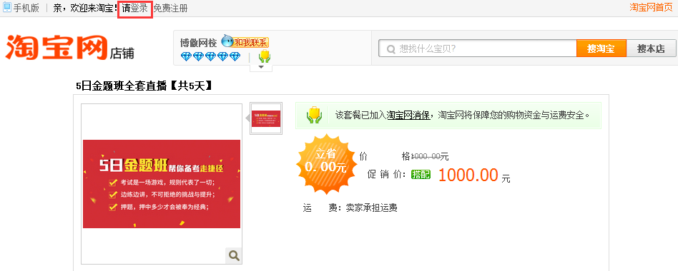

**第三步：点击：密码登陆**



**第四步：输入淘宝账号及密码进行登陆**

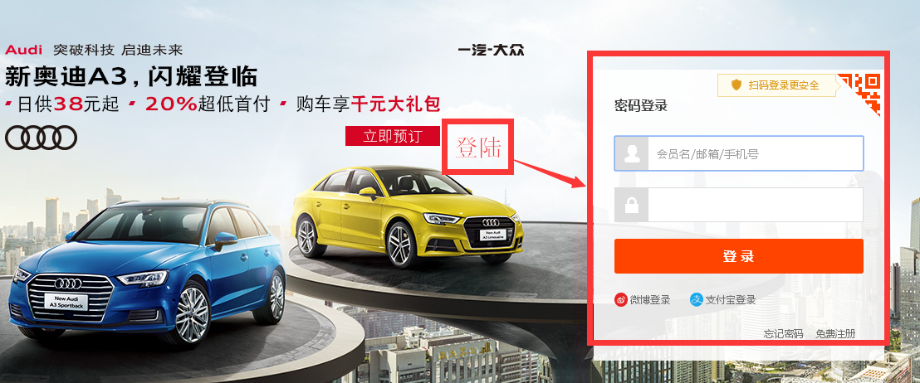

**第五步：点击：立即购买**

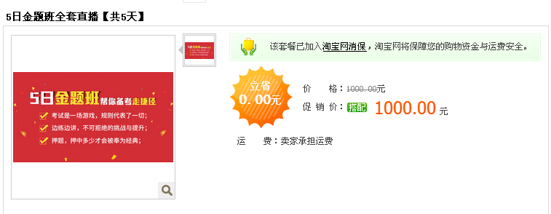

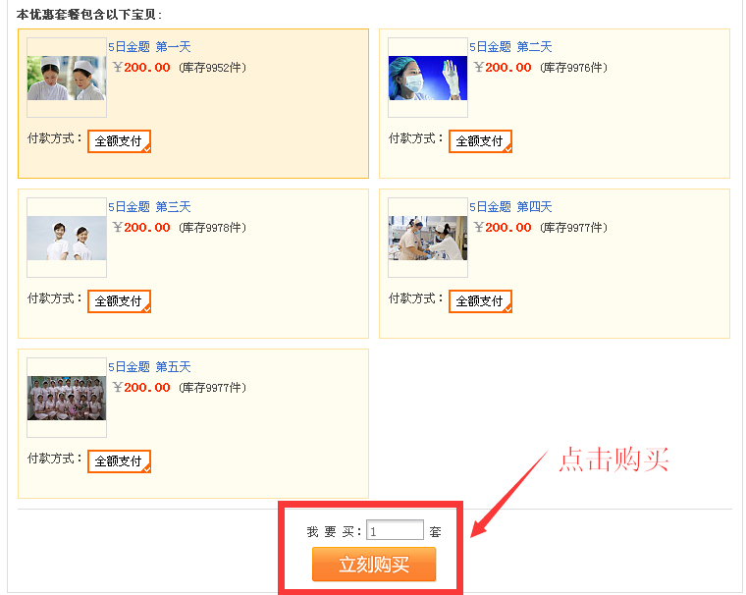

**第六步：点击提交订单**

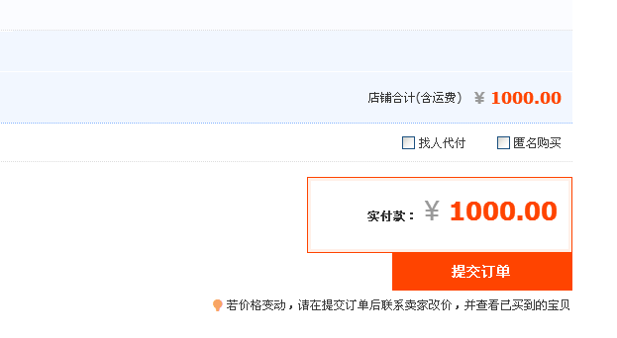

**第七步：选择付款方式，直接支付即可。**

